Об утверждении регламента государственной услуги "Постановка на учет и очередность граждан, нуждающихся в жилище из государственного жилищного фонда или жилище, арендованном местным исполнительным органом в частном жилищном фонде"
Утративший силу
Постановление акимата города Павлодара Павлодарской области от 24 января 2013 года N 87/1. Зарегистрировано Департаментом юстиции Павлодарской области 26 февраля 2013 года N 3453. Утратило силу постановлением акимата города Павлодара Павлодарской области от 20 июня 2013 года N 778/3
Сноска. Утратило силу постановлением акимата города Павлодара Павлодарской области от 20.06.2013 N 778/3.
Примечание РЦПИ.
В тексте документа сохранена пунктуация и орфография оригинала.
В соответствии со статьей 9-1 Закона Республики Казахстан от 27 ноября 2000 года "Об административных процедурах", постановлением Правительства Республики Казахстан от 20 июля 2010 года N 745 "Об утверждении реестра государственных услуг, оказываемых физическим и юридическим лицам", акимат города Павлодара ПОСТАНОВЛЯЕТ:
1. Утвердить прилагаемый регламент государственной услуги "Постановка на учет и очередность граждан, нуждающихся в жилище из государственного жилищного фонда или жилище, арендованном местным исполнительным органом в частном жилищном фонде".
2. Контроль за выполнением настоящего постановления возложить на курирующего заместителя акима города.
3. Настоящее постановление вводится в действие по истечении 10 календарных дней после дня его первого официального опубликования.
Аким города Павлодара О. Каиргельдинов
Утверждено
постановлением акимата
города Павлодара
от 24 января 2013 года N 87/1
Регламент государственной услуги "Постановка на учет и
очередность граждан, нуждающихся в жилище из государственного
жилищного фонда или жилище, арендованном местным
исполнительным органом в частном жилищном фонде"
1. Общие положения
1. Наименование государственной услуги: "Постановка на учет и очередность граждан, нуждающихся в жилище из государственного жилищного фонда или жилище, арендованном местным исполнительным органом в частном жилищном фонде" (далее - государственная услуга).
2. Форма оказываемой государственной услуги: частично автоматизированная.
3. Государственная услуга оказывается на основании стандарта "Постановка на учет и очередность граждан, нуждающихся в жилище из государственного жилищного фонда или жилище, арендованном местным исполнительным органом в частном жилищном фонде", утвержденного Постановлением Правительства Республики Казахстан от 8 февраля 2010 года N 76 (далее - Стандарт).
4. Государственная услуга оказывается государственным учреждением "Отдел жилищно-коммунального хозяйства, пассажирского транспорта и автомобильных дорог города Павлодара" (далее – Уполномоченный орган), Павлодарская область, город Павлодар, улица Кривенко, 25, телефон: (8-718-2) 32-02-42, график работы с 9.00 до 18.30 часов, с перерывом на обед с 13.00 до 14.30 часов, выходные дни: суббота, воскресенье и праздничные дни, прием осуществляется в порядке очереди, без предварительной записи и ускоренного обслуживания, а также на альтернативной основе филиалом Республиканского государственного предприятия "Центр обслуживания населения" по Павлодарской области", Павлодарская область, город Павлодар, улица Павлова, 48, телефон (8-718-2) 33-47-35, Павлодарским городским отделом, улица Кутузова, 204, Павлодарским городским отделом N 1, улица Исиналиева, 24 ,график работы: с 9.00 часов до 20.00 часов, без перерыва на обед, выходные дни - воскресенье и праздничные дни, прием осуществляется в порядке "электронной" очереди или веб-портал "электронного правительства: "www.egov.kz" при условии наличия у Заявителя электронной цифровой подписи.
В целях обеспечения доступности государственных услуг жителям отдаленных населенных пунктов допускается оказание государственных услуг через Мобильные центры.
5. Результатом оказываемой государственной услуги является выдача уведомления о постановке на учет с указанием порядкового номера очереди либо мотивированный ответ об отказе в постановке на учет с указанием обоснованных причин (на бумажном носителе или в электронной форме).
6. Государственная услуга предоставляется гражданам Республики Казахстан, указанным в пункте 6 Стандарта (далее – Потребители).
7. Срок оказания государственной услуги в Уполномоченном органе либо на портале - в течении 30 календарных дней.
Максимально допустимое время ожидания в очереди при сдаче или получении документов в Уполномоченном органе – не более 15 минут.
8. Государственная услуга предоставляется бесплатно.
2. Описание порядка действий оказания государственной услуги
9. Для получения государственной услуги Потребителю необходимо предоставить перечень документов, указанных в пункте 11 Стандарта.
При сдаче всех необходимых документов для получения государственной услуги Потребителю выдается – расписка о приеме соответствующих документов с указанием номера и даты приема запроса, вида запрашиваемой государственной услуги, количества и названии приложенных документов, даты (времени) и места выдачи документов, фамилии, имени, отчества специалиста, принявшего заявление на оформление документов.
На портале получателю государственной услуги в "личный кабинет" направляется уведомление-отчет о принятии заявления уполномоченным органом с указанием даты, времени принятия документов и даты получения государственной услуги.
10. В предоставлении государственной услуги отказывается в случаях предусмотренных пунктом 16 Стандарта.
11. Требование к информационной безопасности: обеспечение сохранности, защиты и конфиденциальности информации о содержании документов Потребителя.
12. Структурно-функциональные единицы, которые участвуют в процессе оказания государственной услуги:
1) специалист Уполномоченного органа;
2) начальник Уполномоченного органа;
3) жилищная комиссия.
13. Последовательность действии структурно-функциональных единиц приведена в приложении 1 к настоящему регламенту.
14. Схема, отражающая взаимосвязь между логической последовательностью действии и структурно-функциональных единиц, приведена в приложении 2 к настоящему регламенту.
3. Ответственность должностных лиц,
оказывающих государственные услуги
15. За нарушение порядка оказания государственной услуги должностные лица несут ответственность, предусмотренную законами Республики Казахстан.
Приложение 1
к регламенту оказания государственных
услуг "Постановка на учет и
очередность граждан, нуждающихся в
жилище из государственного жилищного
фонда или жилище, арендованном
местным исполнительным органом
в частном жилищном фонде
от 24 января 2013 года N 87/1
Таблица 1. Описание действий структурно-функциональных
единиц (далее - единиц)
Действия основного процесса (хода, потока работ)
1 | N действия (хода, потока работ) | 1 | 2 | 3 | 4 | 5 | 6
2 | Наименование единиц | Специалист Уполномоченного органа | Начальник Уполномоченного органа | Жилищная комиссия | Специалист Уполномоченного органа | Начальник Уполномоченного органа | Специалист Уполномоченного органа
3 | Наименование действия (процесса, процедуры, операции) и их описание | Прием и регистрация представленных потребителем документов | Проверка представленных документов, направление их в жилищную комиссию | Рассмотрение документов, принятие решения либо мотивированного ответа об отказе в предоставлении услуги | Подготовка уведомления либо мотивированного ответа об отказе в предоставлении услуги | Подписание уведомления либо мотивированного ответа об отказе в предоставлении услуги | Регистрация в журнале
4 | Форма завершения (данные, документ, организационно-распорядительное решение) | Талон о приеме документов | Резолюция | Решение комиссии | Уведомление либо мотивированный ответ об отказе в предоставлении услуги | Уведомление либо мотивированный ответ об отказе в предоставлении услуги | Выдача уведомления либо мотивированного ответа об отказе в предоставлении услуги
5 | Сроки исполнения | Не более 15 минут | 3 календарных дней | 20 календарных дней | 3 календарных дней | 2 календарных дней | Не более 15 минут
6 | Номер следующего действия | 2 колонка | 3 колонка | 4 колонка | 5 колонка | 6 колонка
Приложение 2
к регламенту оказания государственных
услуг "Постановка на учет и
очередность граждан, нуждающихся в
жилище из государственного жилищного
фонда или жилище, арендованном
местным исполнительным органом
в частном жилищном фонде
от 24 января 2013 года N 87/1
Схема предоставления государственной услуги
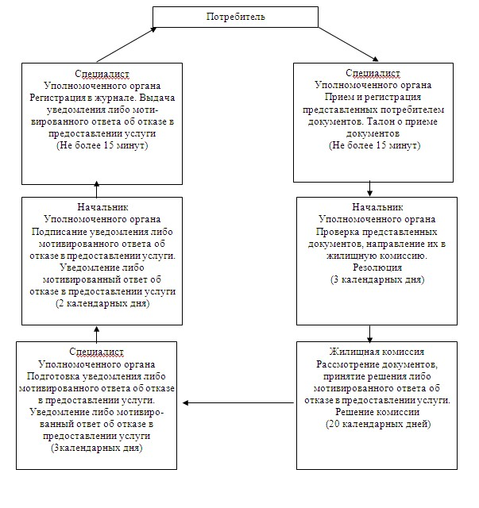

© 2012. РГП на ПХВ «Институт законодательства и правовой информации Республики Казахстан» Министерства юстиции Республики Казахстан

